12 мая 2014 года г. Санкт-Петербург
teXet X-pad STYLE 8 3G – изящный планшет в трех цветах
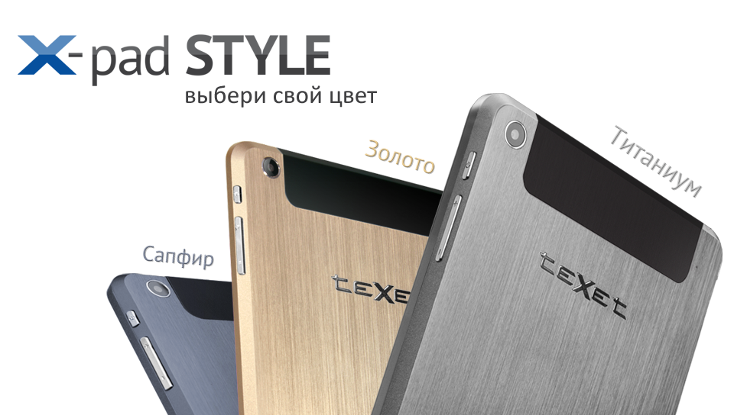
teXet предлагает сделать утонченность и изысканность частью повседневной жизни вместе с новым четырехъядерным планшетом премиального дизайна X-pad STYLE 8 3G / TM-7877. Модель сохранила все преимущества фирменного оформления моделей teXet (тонкий металлический корпус с зеркальной огранкой, хромированные кнопки и кольцо камеры, рельефный логотип, винты Torx), но впервые представлена сразу в трех цветах – золото, сапфир и титаниум.
Высокие технологии и продуманный дизайн teXet X-pad STYLE 8 3G выступают как гармоничное целое. Планшет воплощен в изящном металлическом корпусе толщиной всего 8,4 мм и весом 382 грамма. Среди трех цветовых решений модели можно выбрать то, которое идеально подойдет под образ пользователя, – титаниум для ценителей классики, золотой и сапфир для любителей роскоши.
teXet X-pad STYLE 8 3G получил прогрессивный четырехъядерный чипсет MediaTek MT8382 Cortex A7 с увеличенной, по сравнению с предшественниками, тактовой частотой 1.3 ГГц и двухъядерный графический сопроцессор Mali-400MP2 против одноядерного у предыдущих версий. Многозадачность, ресурсоемкие приложения и игры, онлайн навигация в автомобиле – X-pad с легкостью справится со всеми поставленными задачами.
Пользовательский опыт показывает, что диагональ экрана 7,85 дюйма – идеальное решение с точки зрения мобильности и функциональности. Новый X-pad STYLE 8 3G получил IPS дисплей именно такого формата с разрешением 1024х768 пикселей и соотношением сторон 4:3.
Планшет готов работать с высокоскоростным Интернетом не только в зонах WiFi, но и практически в любой точке мира за счет интегрированного модуля 3G – при поддержке сетью скорость приема может составлять до 21 Мбит/с, передачи – до 5,76 Мбит/с.Интегрированный модуль GPS, дисплей с хорошими углами обзора и эргономичный дизайн позволяют X-pad STYLE справляться со всеми обязанностями автомобильного навигатора.
За продолжительную работу новинки отвечает емкий аккумулятор 3800 мАч, к примеру, один заряд обеспечит до 8,5 часов непрерывного воспроизведения видео.
Рекомендованная розничная цена teXet X-pad STYLE 8 3G / TM-7877 составляет 8490 рублей.
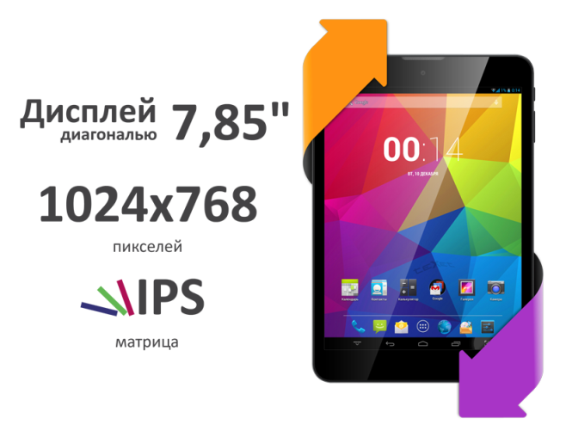
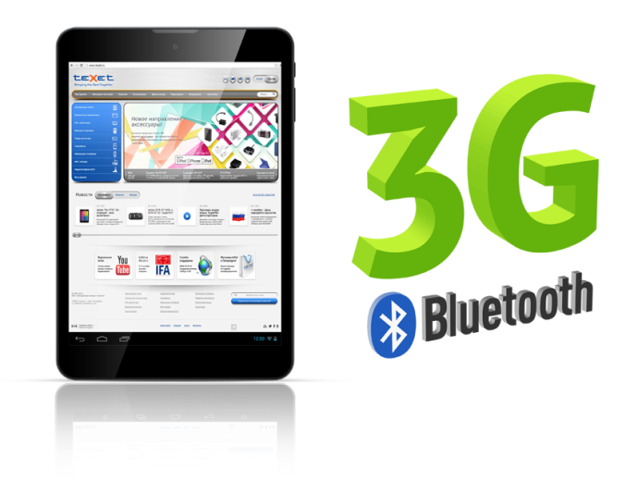
Технические характеристики планшета X-padSTYLE 8 3G / TM-7877

Дисплей | 7,85”, IPS, 1024х768 пикселей
Процессор | четырехъядерный, MediaTek MT8382, Cortex A7, 1.3 ГГц
Графический процессор | двухъядерный, Mali-400MP2
Операционная система | Android 4.2
ОЗУ | 1 ГБ DDR3
Внутренняя память | 16 ГБ
Коммуникации | 2G/3G с функцией голосовых вызовов (прием: до 21 Мбит/с, передача: до 5.76 Мбит/с)  Wi-Fi 802.11b/g/n  Bluetooth 4.0 LE  A-GPS
Фото/видеокамера | Основная – 2.0 Мп, фронтальная – 0.3 Мп
Слот расширения | microSD/microSDHC (до 32 ГБ)
Поддерживаемые форматы | текст: DOC, EPUB, FB2, HTML/HTM, PDF, RTF, TXT(1251,UTF8)  видео: AVI, MKV, MOV, MP4, MPG  аудио: ACC, AMR, FLAC, M4A, M4R, MP2, MP3, OGG, WAV  изображения: BMP, GIF, JPEG, PNG
Интерфейсы | microUSB, 3,5 мм
Аккумулятор | Li-Ion, 3800 мАч
Размеры | 199,1x133,7х8,4 мм
Масса | 382 г
Комплектность | планшетный компьютер, USB-кабель, OTG-кабель, наушники с микрофоном, адаптер питания, руководство по эксплуатации, гарантийный талон

Контактная информация
Адрес компании: г. Санкт-Петербург, ул. Маршала Говорова, д. 52.
+7(812) 320-00-60, +7(812) 320-60-06, доб. 147
Контактное лицо: Ольга Чухонцева, менеджер по PR
e-mail: choa@texet.ru, www.texet.ru

